Nombre de la fuente: CLS_SARC
Descripción de la fuente: Clasificaciones SARC
Periodicidad: TBD

Definiciones Generales:
Para este mapeo se han definido las siguientes reglas aplicables a todos los procesos:
- Manejo de excepciones: Se han definido los siguientes valores para el manejo de excepciones al momento de realizar los cruces.:
  - -1: Inexistente, no se mapea el dato en la fuente.
  - -2: Indefinido, el valor no se encuentra definido en el sistema de origen
  - -3: Errado, el valor de búsqueda no existe.
- Variables del proceso: Se deben considerar los siguientes aspectos del desarrollo de forma paramétrica:
  - PATH (Ubicación) de archivos de entrada
  - Fecha de carga
  - Credenciales del motor de origen
  - Credenciales a motor de destino
  - Nombre de la base de datos de origen
  - Nombre de la tabla de origen
  - Nombre de la base de datos de destino
  - Nombre de la tabla de destino

Notas Generales:

- TIPO_IDENTIFICACION: Esta fuente opera en un régimen de upsert utilizando un cálculo de diferencias con los registros de la ejecución anterior (utilizar los campos definidos como llave para identificar las diferencias de cada registro). Esto implica que en la transformación para la tabla CLS, si se encuentra el registro, lo actualiza, y si no lo encuentra lo crea. Si el registro se eliminó del set de datos, se debe actualizar el campo FEC_FIN con el valor de la Fecha de carga de la ejecución correspondiente. Se debe tener en cuenta que al actualizar un registro, los campos que indican el inicio y el fin de vigencia del registro en el destino no se deben actualizar.
- ESTADO_CREDITO: Esta fuente opera en un régimen de upsert utilizando un cálculo de diferencias con los registros de la ejecución anterior (utilizar los campos definidos como llave para identificar las diferencias de cada registro). Esto implica que en la transformación para la tabla CLS, si se encuentra el registro, lo actualiza, y si no lo encuentra lo crea. Si el registro se eliminó del set de datos, se debe actualizar el campo FEC_FIN con el valor de la Fecha de carga de la ejecución correspondiente. Se debe tener en cuenta que al actualizar un registro, los campos que indican el inicio y el fin de vigencia del registro en el destino no se deben actualizar.
- TIPO_REESTRUCTACION: Esta fuente opera en un régimen de upsert utilizando un cálculo de diferencias con los registros de la ejecución anterior (utilizar los campos definidos como llave para identificar las diferencias de cada registro). Esto implica que en la transformación para la tabla CLS, si se encuentra el registro, lo actualiza, y si no lo encuentra lo crea. Si el registro se eliminó del set de datos, se debe actualizar el campo FEC_FIN con el valor de la Fecha de carga de la ejecución correspondiente. Se debe tener en cuenta que al actualizar un registro, los campos que indican el inicio y el fin de vigencia del registro en el destino no se deben actualizar.
- ACTIVIDAD_COMERCIAL: Esta fuente opera en un régimen de upsert utilizando un cálculo de diferencias con los registros de la ejecución anterior (utilizar los campos definidos como llave para identificar las diferencias de cada registro). Esto implica que en la transformación para la tabla CLS, si se encuentra el registro, lo actualiza, y si no lo encuentra lo crea. Si el registro se eliminó del set de datos, se debe actualizar el campo FEC_FIN con el valor de la Fecha de carga de la ejecución correspondiente. Se debe tener en cuenta que al actualizar un registro, los campos que indican el inicio y el fin de vigencia del registro en el destino no se deben actualizar.
- PRODUCTO: Esta fuente opera en un régimen de upsert utilizando un cálculo de diferencias con los registros de la ejecución anterior (utilizar los campos definidos como llave para identificar las diferencias de cada registro). Esto implica que en la transformación para la tabla CLS, si se encuentra el registro, lo actualiza, y si no lo encuentra lo crea. Si el registro se eliminó del set de datos, se debe actualizar el campo FEC_FIN con el valor de la Fecha de carga de la ejecución correspondiente. Se debe tener en cuenta que al actualizar un registro, los campos que indican el inicio y el fin de vigencia del registro en el destino no se deben actualizar.
- VARIABLES_INDICADORES: Esta fuente opera en un régimen de upsert utilizando un cálculo de diferencias con los registros de la ejecución anterior (utilizar los campos definidos como llave para identificar las diferencias de cada registro). Esto implica que en la transformación para la tabla CLS, si se encuentra el registro, lo actualiza, y si no lo encuentra lo crea. Si el registro se eliminó del set de datos, se debe actualizar el campo FEC_FIN con el valor de la Fecha de carga de la ejecución correspondiente. Se debe tener en cuenta que al actualizar un registro, los campos que indican el inicio y el fin de vigencia del registro en el destino no se deben actualizar.
- SEGMENTO_MODELO: Esta fuente opera en un régimen de upsert utilizando un cálculo de diferencias con los registros de la ejecución anterior (utilizar los campos definidos como llave para identificar las diferencias de cada registro). Esto implica que en la transformación para la tabla CLS, si se encuentra el registro, lo actualiza, y si no lo encuentra lo crea. Si el registro se eliminó del set de datos, se debe actualizar el campo FEC_FIN con el valor de la Fecha de carga de la ejecución correspondiente. Se debe tener en cuenta que al actualizar un registro, los campos que indican el inicio y el fin de vigencia del registro en el destino no se deben actualizar.
- SEGMENTOS: Esta fuente opera en un régimen de upsert utilizando un cálculo de diferencias con los registros de la ejecución anterior (utilizar los campos definidos como llave para identificar las diferencias de cada registro). Esto implica que en la transformación para la tabla CLS, si se encuentra el registro, lo actualiza, y si no lo encuentra lo crea. Si el registro se eliminó del set de datos, se debe actualizar el campo FEC_FIN con el valor de la Fecha de carga de la ejecución correspondiente. Se debe tener en cuenta que al actualizar un registro, los campos que indican el inicio y el fin de vigencia del registro en el destino no se deben actualizar.
- FUENTES: Esta fuente opera en un régimen de upsert utilizando un cálculo de diferencias con los registros de la ejecución anterior (utilizar los campos definidos como llave para identificar las diferencias de cada registro). Esto implica que en la transformación para la tabla CLS, si se encuentra el registro, lo actualiza, y si no lo encuentra lo crea. Si el registro se eliminó del set de datos, se debe actualizar el campo FEC_FIN con el valor de la Fecha de carga de la ejecución correspondiente. Se debe tener en cuenta que al actualizar un registro, los campos que indican el inicio y el fin de vigencia del registro en el destino no se deben actualizar.
- TIPO_CARTERA: Esta fuente opera en un régimen de upsert utilizando un cálculo de diferencias con los registros de la ejecución anterior (utilizar los campos definidos como llave para identificar las diferencias de cada registro). Esto implica que en la transformación para la tabla CLS, si se encuentra el registro, lo actualiza, y si no lo encuentra lo crea. Si el registro se eliminó del set de datos, se debe actualizar el campo FEC_FIN con el valor de la Fecha de carga de la ejecución correspondiente. Se debe tener en cuenta que al actualizar un registro, los campos que indican el inicio y el fin de vigencia del registro en el destino no se deben actualizar.
- ALETEM_AREAS: Esta fuente opera en un régimen de upsert utilizando un cálculo de diferencias con los registros de la ejecución anterior (utilizar los campos definidos como llave para identificar las diferencias de cada registro). Esto implica que en la transformación para la tabla CLS, si se encuentra el registro, lo actualiza, y si no lo encuentra lo crea. Si el registro se eliminó del set de datos, se debe actualizar el campo FEC_FIN con el valor de la Fecha de carga de la ejecución correspondiente. Se debe tener en cuenta que al actualizar un registro, los campos que indican el inicio y el fin de vigencia del registro en el destino no se deben actualizar.
- ALETEM_RESPONSABLES: Esta fuente opera en un régimen de upsert utilizando un cálculo de diferencias con los registros de la ejecución anterior (utilizar los campos definidos como llave para identificar las diferencias de cada registro). Esto implica que en la transformación para la tabla CLS, si se encuentra el registro, lo actualiza, y si no lo encuentra lo crea. Si el registro se eliminó del set de datos, se debe actualizar el campo FEC_FIN con el valor de la Fecha de carga de la ejecución correspondiente. Se debe tener en cuenta que al actualizar un registro, los campos que indican el inicio y el fin de vigencia del registro en el destino no se deben actualizar.
- ALETEM_ALERTAS: Esta fuente opera en un régimen de upsert utilizando un cálculo de diferencias con los registros de la ejecución anterior (utilizar los campos definidos como llave para identificar las diferencias de cada registro). Esto implica que en la transformación para la tabla CLS, si se encuentra el registro, lo actualiza, y si no lo encuentra lo crea. Si el registro se eliminó del set de datos, se debe actualizar el campo FEC_FIN con el valor de la Fecha de carga de la ejecución correspondiente. Se debe tener en cuenta que al actualizar un registro, los campos que indican el inicio y el fin de vigencia del registro en el destino no se deben actualizar.
- TIPO_EMPRESA: Esta fuente opera en un régimen de upsert utilizando un cálculo de diferencias con los registros de la ejecución anterior (utilizar los campos definidos como llave para identificar las diferencias de cada registro). Esto implica que en la transformación para la tabla CLS, si se encuentra el registro, lo actualiza, y si no lo encuentra lo crea. Si el registro se eliminó del set de datos, se debe actualizar el campo FEC_FIN con el valor de la Fecha de carga de la ejecución correspondiente. Se debe tener en cuenta que al actualizar un registro, los campos que indican el inicio y el fin de vigencia del registro en el destino no se deben actualizar.
- TIPO_TASA_MORA: Esta fuente opera en un régimen de upsert utilizando un cálculo de diferencias con los registros de la ejecución anterior (utilizar los campos definidos como llave para identificar las diferencias de cada registro). Esto implica que en la transformación para la tabla CLS, si se encuentra el registro, lo actualiza, y si no lo encuentra lo crea. Si el registro se eliminó del set de datos, se debe actualizar el campo FEC_FIN con el valor de la Fecha de carga de la ejecución correspondiente. Se debe tener en cuenta que al actualizar un registro, los campos que indican el inicio y el fin de vigencia del registro en el destino no se deben actualizar.
- TIPO_TASA_CORRIENTE: Esta fuente opera en un régimen de upsert utilizando un cálculo de diferencias con los registros de la ejecución anterior (utilizar los campos definidos como llave para identificar las diferencias de cada registro). Esto implica que en la transformación para la tabla CLS, si se encuentra el registro, lo actualiza, y si no lo encuentra lo crea. Si el registro se eliminó del set de datos, se debe actualizar el campo FEC_FIN con el valor de la Fecha de carga de la ejecución correspondiente. Se debe tener en cuenta que al actualizar un registro, los campos que indican el inicio y el fin de vigencia del registro en el destino no se deben actualizar.
- DESTINO_ECONOMICO: Esta fuente opera en un régimen de upsert utilizando un cálculo de diferencias con los registros de la ejecución anterior (utilizar los campos definidos como llave para identificar las diferencias de cada registro). Esto implica que en la transformación para la tabla CLS, si se encuentra el registro, lo actualiza, y si no lo encuentra lo crea. Si el registro se eliminó del set de datos, se debe actualizar el campo FEC_FIN con el valor de la Fecha de carga de la ejecución correspondiente. Se debe tener en cuenta que al actualizar un registro, los campos que indican el inicio y el fin de vigencia del registro en el destino no se deben actualizar.
- TIPO_MONEDA: Esta fuente opera en un régimen de upsert utilizando un cálculo de diferencias con los registros de la ejecución anterior (utilizar los campos definidos como llave para identificar las diferencias de cada registro). Esto implica que en la transformación para la tabla CLS, si se encuentra el registro, lo actualiza, y si no lo encuentra lo crea. Si el registro se eliminó del set de datos, se debe actualizar el campo FEC_FIN con el valor de la Fecha de carga de la ejecución correspondiente. Se debe tener en cuenta que al actualizar un registro, los campos que indican el inicio y el fin de vigencia del registro en el destino no se deben actualizar.

Validaciones Generales TIPO_IDENTIFICACION

Diseño físico del ETL

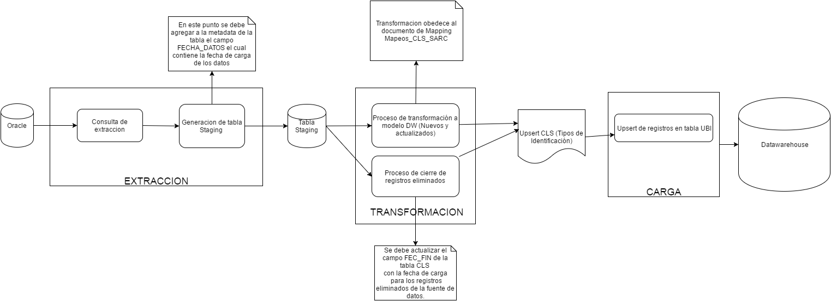

- Búsqueda del correlativo: Se debe ir a la tabla CLS y realizar una búsqueda en donde el campo ID_UNI_SIS_FTE debe ser igual al campo IDENT_TIPO_IDENTI (1) de la fuente de entrada, y además que el campo ID_SIS_FTE del registro de la tabla CLS debe ser igual al resultado de una búsqueda de registros en la tabla SIS_FTE en donde el campo NOM_SIS_FTE sea igual al valor “SARC”.
    - Si existe, se considera un registro existente que debe ser actualizado por lo tanto se debe recuperar el valor del campo ID_CLS del registro encontrado en la tabla CLS.
    - Si no existe, se considera un registro nuevo que debe ser creado por lo tanto se debe ir a la tabla CLS y recuperar el valor máximo +1 del campo ID_CLS de la tabla CLS.
- Búsqueda del Id Sistema Fuente: Se debe ir a la tabla SIS_FTE y realizar una búsqueda de un registro en donde el campo ABR_STE_FTE es igual al valor ‘SARC’ (String)
    - Si se encuentra, se debe recuperar el campo ID_SIS_FTE del registro encontrado en la tabla SIS_FTE.
    - Si no se encuentra, asignar el valor ‘-3’ (Entero).
- Búsqueda del Id Clasificación: Se debe ir a la tabla CLS y realizar una búsqueda en donde el campo COD_ESQ_CL debe ser igual al valor 'TIP_IDENT'.
- Si existe, se debe recuperar el campo ID_ESQ_CL del registro encontrado en la tabla CLS.
- Si no existe, asignar el valor ‘-3’ (Entero).

Validaciones Generales ESTADO_CREDITO

Diseño físico del ETL

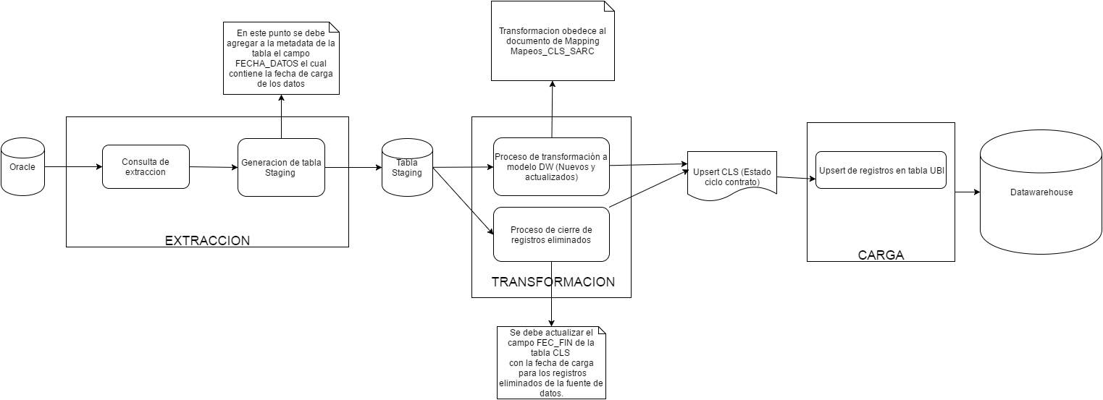

- Búsqueda del correlativo: Se debe ir a la tabla CLS y realizar una búsqueda en donde el campo ID_UNI_SIS_FTE debe ser igual al campo EST_CODIGO_ESTADO (2) de la fuente de entrada, y además que el campo ID_SIS_FTE del registro de la tabla CLS debe ser igual al resultado de una búsqueda de registros en la tabla SIS_FTE en donde el campo NOM_SIS_FTE sea igual al valor “SARC”.
    - Si existe, se considera un registro existente que debe ser actualizado por lo tanto se debe recuperar el valor del campo ID_CL del registro encontrado en la tabla CLS.
    - Si no existe, se considera un registro nuevo que debe ser creado por lo tanto se debe ir a la tabla CLS y recuperar el valor máximo +1 del campo ID_CL de la tabla CLS
- Búsqueda del Id Clasificación: Se debe ir a la tabla CLS y realizar una búsqueda en donde el campo COD_ESQ_CL debe ser igual al valor 'TIP_EST_CIC_VID_CON'.
    - Si existe, se debe recuperar el campo ID_ESQ_CL del registro encontrado en la tabla CLS.
- Si no existe, asignar el valor ‘-3’ (Entero).

Validaciones Generales TIPO_REESTRUCTURACION

Diseño físico del ETL

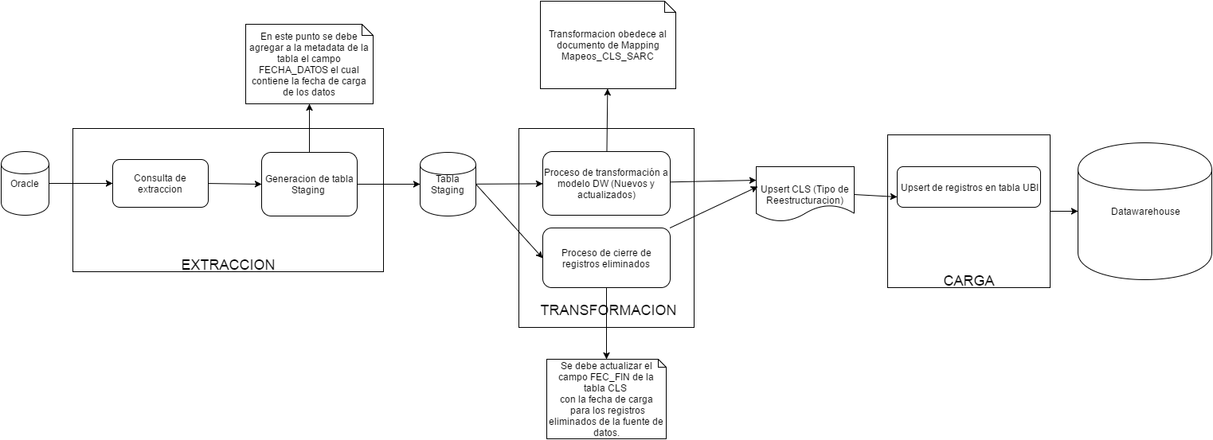

- Búsqueda del correlativo: Se debe ir a la tabla CLS y realizar una búsqueda en donde el campo ID_UNI_SIS_FTE debe ser igual al campo REES_TIPO_REESTRUC (1) de la fuente de entrada, y además que el campo ID_SIS_FTE del registro de la tabla CLS debe ser igual al resultado de una búsqueda de registros en la tabla SIS_FTE en donde el campo NOM_SIS_FTE sea igual al valor “SARC”.
    - Si existe, se considera un registro existente que debe ser actualizado por lo tanto se debe recuperar el valor del campo ID_CL del registro encontrado en la tabla CLS.
    - Si no existe, se considera un registro nuevo que debe ser creado por lo tanto se debe ir a la tabla CLS y recuperar el valor máximo +1 del campo ID_CL de la tabla CLS
- Búsqueda del Tipo Evento: Se debe ir a la tabla CLS y realizar una búsqueda en donde el campo COD_ESQ_CL debe ser igual al valor 'TIP_REEST'.
    - Si existe, se debe recuperar el campo ID_ESQ_CL del registro encontrado en la tabla CLS.
- Si no existe, asignar el valor ‘-3’ (Entero).

Validaciones Generales ACTIVIDAD_COMERCIAL

Diseño físico del ETL

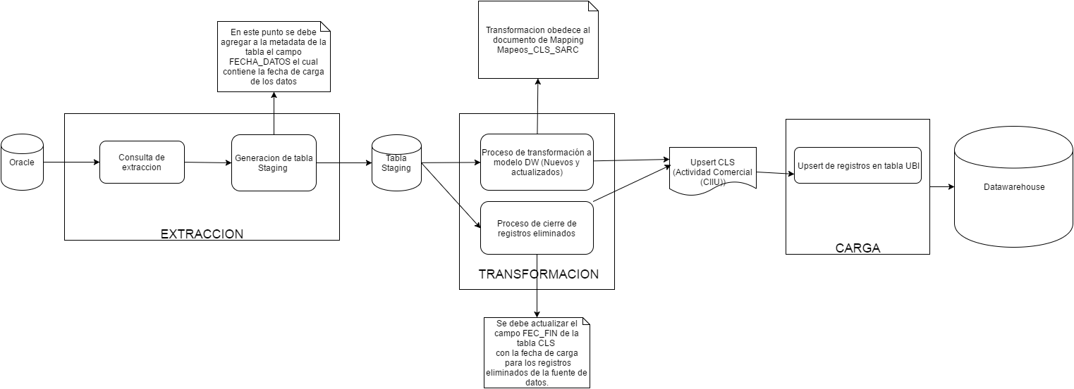

- Búsqueda del correlativo: Se debe ir a la tabla CLS y realizar una búsqueda en donde el campo ID_UNI_SIS_FTE debe ser igual al campo COM_COD_CIIU (7) de la fuente de entrada, y además que el campo ID_SIS_FTE del registro de la tabla CLS debe ser igual al resultado de una búsqueda de registros en la tabla SIS_FTE en donde el campo NOM_SIS_FTE sea igual al valor “SARC”.
    - Si existe, se considera un registro existente que debe ser actualizado por lo tanto se debe recuperar el valor del campo ID_CL del registro encontrado en la tabla CLS.
    - Si no existe, se considera un registro nuevo que debe ser creado por lo tanto se debe ir a la tabla CLS y recuperar el valor máximo +1 del campo ID_CL de la tabla CLS
- Búsqueda del Id Clasificación: Se debe ir a la tabla CLS y realizar una búsqueda en donde el campo COD_ESQ_CL debe ser igual al valor 'CIIU_SARC'.
    - Si existe, se debe recuperar el campo ID_ESQ_CL del registro encontrado en la tabla CLS.
- Si no existe, asignar el valor ‘-3’ (Entero).

Validaciones Generales PRODUCTO

Diseño físico del ETL

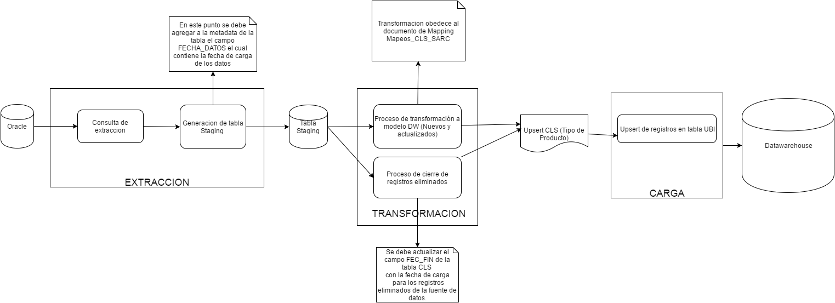

- Búsqueda del correlativo: Se debe ir a la tabla CLS y realizar una búsqueda en donde el campo ID_UNI_SIS_FTE debe ser igual al campo PROD_PRODUCTO (1) de la fuente de entrada, y además que el campo ID_SIS_FTE del registro de la tabla CLS debe ser igual al resultado de una búsqueda de registros en la tabla SIS_FTE en donde el campo NOM_SIS_FTE sea igual al valor “SARC”.
    - Si existe, se considera un registro existente que debe ser actualizado por lo tanto se debe recuperar el valor del campo ID_CL del registro encontrado en la tabla CLS.
    - Si no existe, se considera un registro nuevo que debe ser creado por lo tanto se debe ir a la tabla CLS y recuperar el valor máximo +1 del campo ID_CL de la tabla CLS
- Búsqueda del Id Clasificación: Se debe ir a la tabla CLS y realizar una búsqueda en donde el campo COD_ESQ_CL debe ser igual al valor 'TIP_PROD'.
    - Si existe, se debe recuperar el campo ID_ESQ_CL del registro encontrado en la tabla CLS.
    - Si no existe, asignar el valor ‘-3’ (Entero).

Validaciones Generales VARIABLES_INDICADORES

Diseño físico del ETL

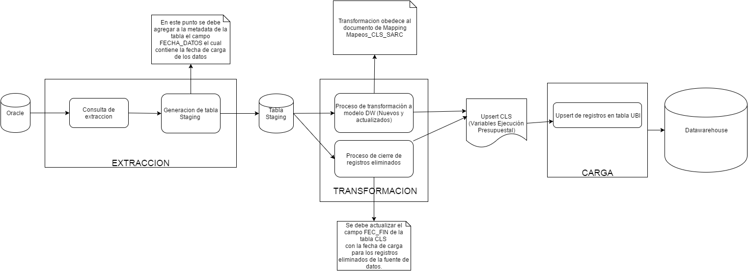

- Búsqueda del correlativo: Se debe ir a la tabla CLS y realizar una búsqueda en donde el campo ID_UNI_SIS_FTE debe ser igual al campo VAR_CODIGO_VARIABLE (2) de la fuente de entrada, y además que el campo ID_SIS_FTE del registro de la tabla CLS debe ser igual al resultado de una búsqueda de registros en la tabla SIS_FTE en donde el campo NOM_SIS_FTE sea igual al valor “SARC”.
    - Si existe, se considera un registro existente que debe ser actualizado por lo tanto se debe recuperar el valor del campo ID_CL del registro encontrado en la tabla CLS.
    - Si no existe, se considera un registro nuevo que debe ser creado por lo tanto se debe ir a la tabla CLS y recuperar el valor máximo +1 del campo ID_CL de la tabla CLS
- Búsqueda del Id Clasificación: Se debe ir a la tabla CLS y realizar una búsqueda en donde el campo COD_ESQ_CL debe ser igual al valor 'TIP_PROD'.
    - Si existe, se debe recuperar el campo ID_ESQ_CL del registro encontrado en la tabla CLS.
    - Si no existe, asignar el valor ‘-3’ (Entero).

Validaciones Generales SEGMENTO_MODELO
Diseño físico del ETL

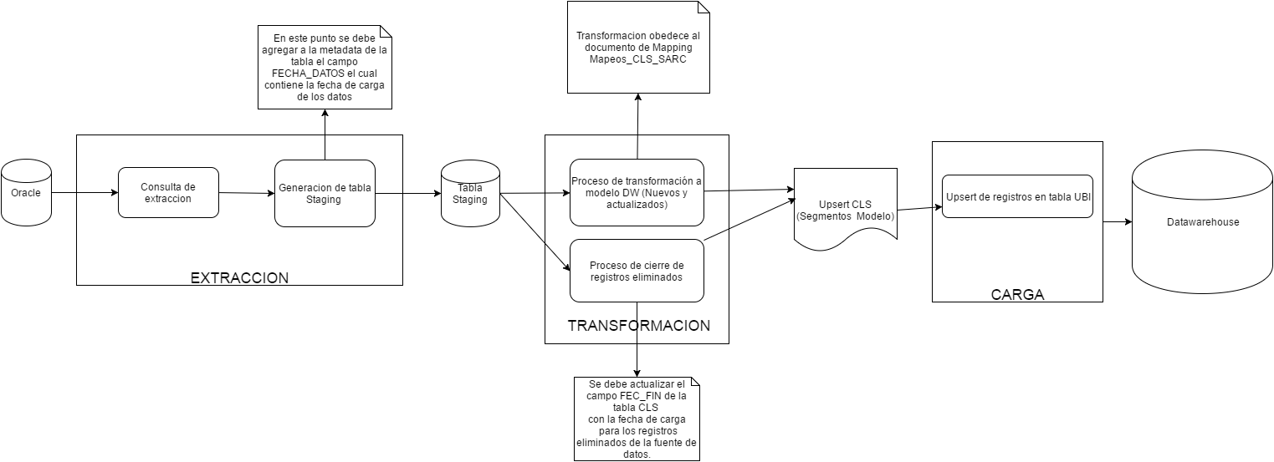

- Búsqueda del correlativo: Se debe ir a la tabla CLS y realizar una búsqueda en donde el campo ID_UNI_SIS_FTE debe ser igual al campo CODIGO_SEGMENTO (4) de la fuente de entrada, y además que el campo ID_SIS_FTE del registro de la tabla CLS debe ser igual al resultado de una búsqueda de registros en la tabla SIS_FTE en donde el campo NOM_SIS_FTE sea igual al valor “SARC”.
    - Si existe, se considera un registro existente que debe ser actualizado por lo tanto se debe recuperar el valor del campo ID_CL del registro encontrado en la tabla CLS.
    - Si no existe, se considera un registro nuevo que debe ser creado por lo tanto se debe ir a la tabla CLS y recuperar el valor máximo +1 del campo ID_CL de la tabla CLS
- Búsqueda del Id Clasificación: Se debe ir a la tabla CLS y realizar una búsqueda en donde el campo COD_ESQ_CL debe ser igual al valor ' SEG_MOD'.
    - Si existe, se debe recuperar el campo ID_ESQ_CL del registro encontrado en la tabla CLS.
    - Si no existe, asignar el valor ‘-3’ (Entero).

Validaciones Generales SEGMENTOS
Diseño físico del ETL

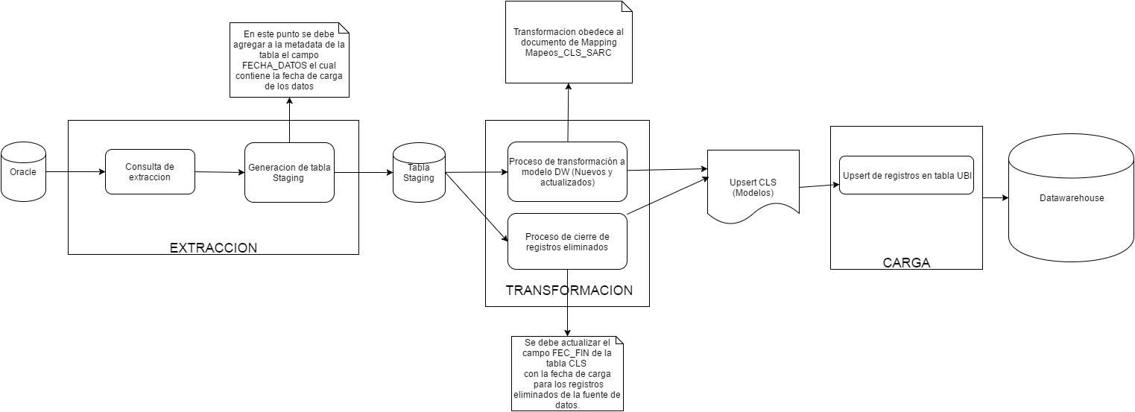

- Búsqueda del correlativo: Se debe ir a la tabla CLS y realizar una búsqueda en donde el campo ID_UNI_SIS_FTE debe ser igual al campo SEG_MODELO (4) de la fuente de entrada, y además que el campo ID_SIS_FTE del registro de la tabla CLS debe ser igual al resultado de una búsqueda de registros en la tabla SIS_FTE en donde el campo NOM_SIS_FTE sea igual al valor “SARC”.
    - Si existe, se considera un registro existente que debe ser actualizado por lo tanto se debe recuperar el valor del campo ID_CL del registro encontrado en la tabla CLS.
    - Si no existe, se considera un registro nuevo que debe ser creado por lo tanto se debe ir a la tabla CLS y recuperar el valor máximo +1 del campo ID_CL de la tabla CLS
- Búsqueda del Id Clasificación: Se debe ir a la tabla CLS y realizar una búsqueda en donde el campo COD_ESQ_CL debe ser igual al valor 'MODELO'.
    - Si existe, se debe recuperar el campo ID_ESQ_CL del registro encontrado en la tabla CLS.
    - Si no existe, asignar el valor ‘-3’ (Entero).

Validaciones Generales FUENTES
Diseño físico del ETL

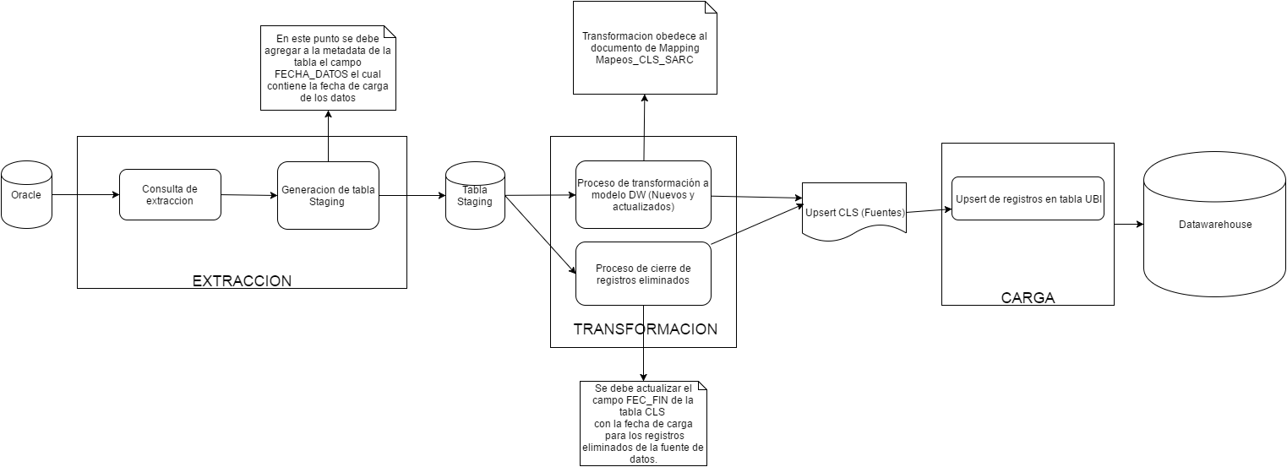

- Búsqueda del correlativo: Se debe ir a la tabla CLS y realizar una búsqueda en donde el campo ID_UNI_SIS_FTE debe ser igual al campo FTE_COD_FUENTE (2) de la fuente de entrada, y además que el campo ID_SIS_FTE del registro de la tabla CLS debe ser igual al resultado de una búsqueda de registros en la tabla SIS_FTE en donde el campo NOM_SIS_FTE sea igual al valor “SARC”.
    - Si existe, se considera un registro existente que debe ser actualizado por lo tanto se debe recuperar el valor del campo ID_CL del registro encontrado en la tabla CLS.
    - Si no existe, se considera un registro nuevo que debe ser creado por lo tanto se debe ir a la tabla CLS y recuperar el valor máximo +1 del campo ID_CL de la tabla CLS
- Búsqueda del Id Clasificación: Se debe ir a la tabla CLS y realizar una búsqueda en donde el campo COD_ESQ_CL debe ser igual al valor 'FTE_SARC'.
    - Si existe, se debe recuperar el campo ID_ESQ_CL del registro encontrado en la tabla CLS.
    - Si no existe, asignar el valor ‘-3’ (Entero).

Validaciones Generales TIPO_CARTERA
Diseño físico del ETL

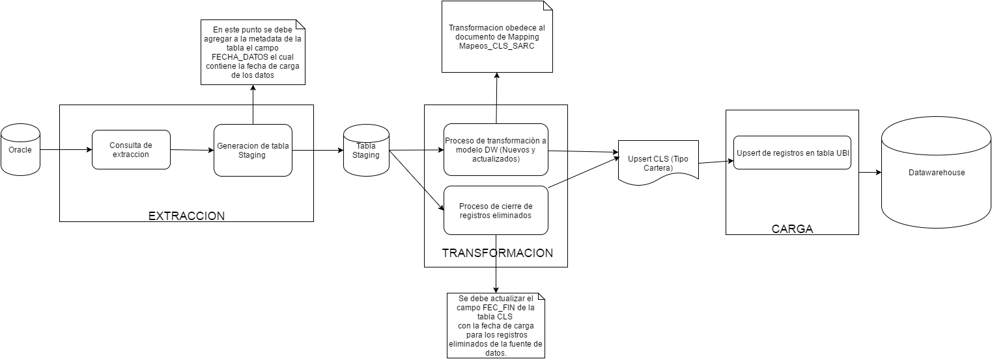

- Búsqueda del correlativo: Se debe ir a la tabla CLS y realizar una búsqueda en donde el campo ID_UNI_SIS_FTE debe ser igual al campo CART_TIPO_CARTERA (1) de la fuente de entrada, y además que el campo ID_SIS_FTE del registro de la tabla CLS debe ser igual al resultado de una búsqueda de registros en la tabla SIS_FTE en donde el campo NOM_SIS_FTE sea igual al valor “SARC”.
    - Si existe, se considera un registro existente que debe ser actualizado por lo tanto se debe recuperar el valor del campo ID_CL del registro encontrado en la tabla CLS.
    - Si no existe, se considera un registro nuevo que debe ser creado por lo tanto se debe ir a la tabla CLS y recuperar el valor máximo +1 del campo ID_CL de la tabla CLS
- Búsqueda del Id Clasificación: Se debe ir a la tabla CLS y realizar una búsqueda en donde el campo COD_ESQ_CL debe ser igual al valor ' TIP_CART'.
    - Si existe, se debe recuperar el campo ID_ESQ_CL del registro encontrado en la tabla CLS.
    - Si no existe, asignar el valor ‘-3’ (Entero).

Validaciones Generales ALETEM_AREAS
Diseño físico del ETL

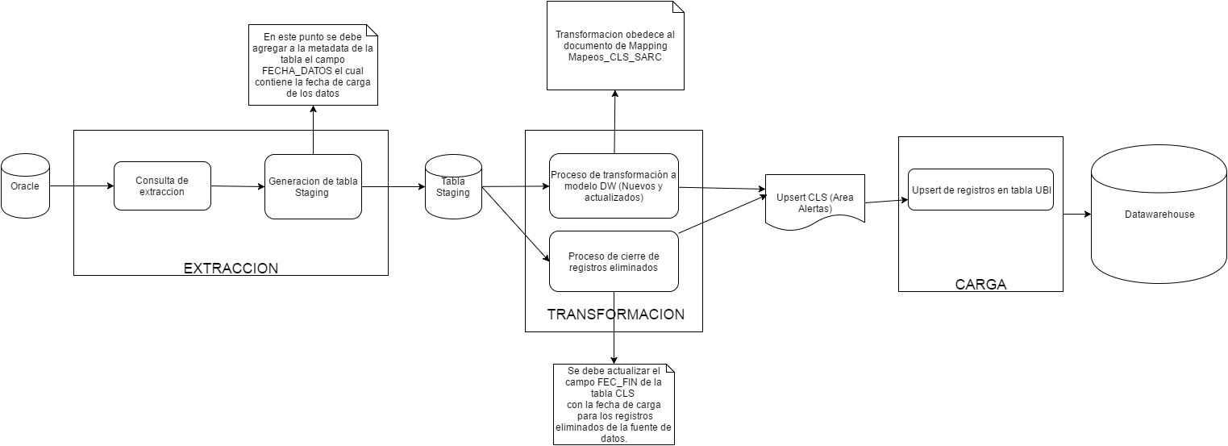

- Búsqueda del correlativo: Se debe ir a la tabla CLS y realizar una búsqueda en donde el campo ID_UNI_SIS_FTE debe ser igual al campo AREA_CODIGO (2) de la fuente de entrada, y además que el campo ID_SIS_FTE del registro de la tabla CLS debe ser igual al resultado de una búsqueda de registros en la tabla SIS_FTE en donde el campo NOM_SIS_FTE sea igual al valor “SARC”.
    - Si existe, se considera un registro existente que debe ser actualizado por lo tanto se debe recuperar el valor del campo ID_CL del registro encontrado en la tabla CLS.
    - Si no existe, se considera un registro nuevo que debe ser creado por lo tanto se debe ir a la tabla CLS y recuperar el valor máximo +1 del campo ID_CL de la tabla CLS
- Búsqueda del Id Clasificación: Se debe ir a la tabla CLS y realizar una búsqueda en donde el campo COD_ESQ_CL debe ser igual al valor 'AREA_ALERT'.
    - Si existe, se debe recuperar el campo ID_ESQ_CL del registro encontrado en la tabla CLS.
    - Si no existe, asignar el valor ‘-3’ (Entero).

Validaciones Generales ALETEM_RESPONSABLES
Diseño físico del ETL

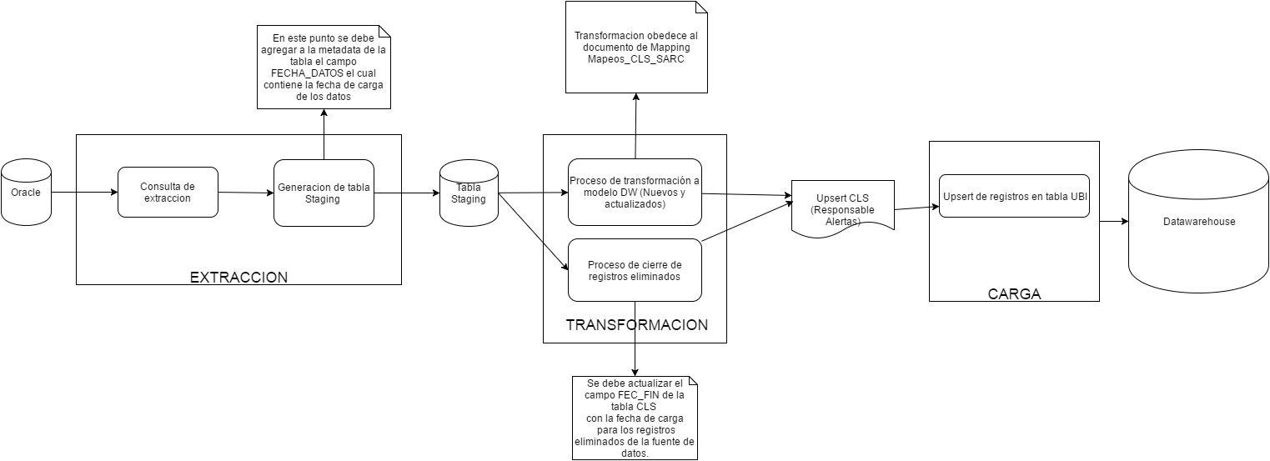

- Búsqueda del correlativo: Se debe ir a la tabla CLS y realizar una búsqueda en donde el campo ID_UNI_SIS_FTE debe ser igual al campo RESPON_CODIGO (7) de la fuente de entrada, y además que el campo ID_SIS_FTE del registro de la tabla CLS debe ser igual al resultado de una búsqueda de registros en la tabla SIS_FTE en donde el campo NOM_SIS_FTE sea igual al valor “SARC”.
    - Si existe, se considera un registro existente que debe ser actualizado por lo tanto se debe recuperar el valor del campo ID_CL del registro encontrado en la tabla CLS.
    - Si no existe, se considera un registro nuevo que debe ser creado por lo tanto se debe ir a la tabla CLS y recuperar el valor máximo +1 del campo ID_CL de la tabla CLS
- Búsqueda del Id Clasificación: Se debe ir a la tabla CLS y realizar una búsqueda en donde el campo COD_ESQ_CL debe ser igual al valor 'RESP_ALERT'.
    - Si existe, se debe recuperar el campo ID_ESQ_CL del registro encontrado en la tabla CLS.
    - Si no existe, asignar el valor ‘-3’ (Entero).

Validaciones Generales ALETEM_ALERTAS
Diseño físico del ETL

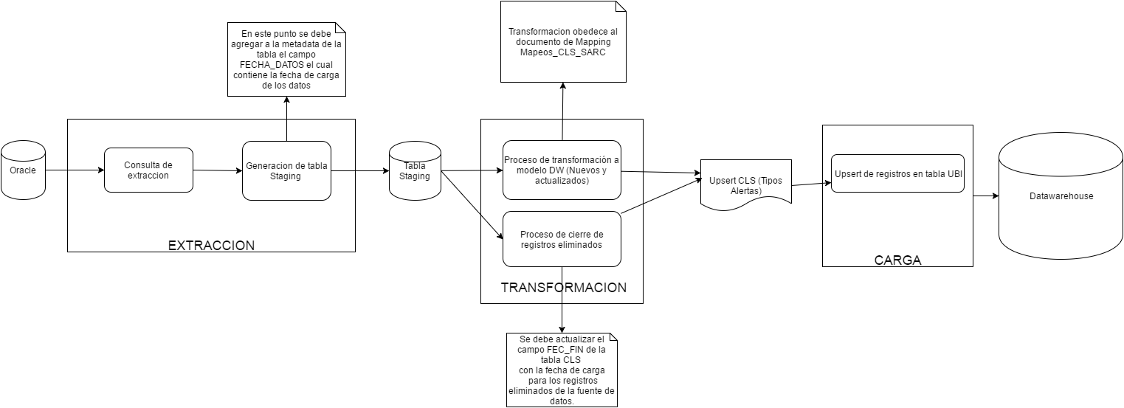

- Búsqueda del correlativo: Se debe ir a la tabla CLS y realizar una búsqueda en donde el campo ID_UNI_SIS_FTE debe ser igual al campo ALERTA_CODIGO (4) de la fuente de entrada, y además que el campo ID_SIS_FTE del registro de la tabla CLS debe ser igual al resultado de una búsqueda de registros en la tabla SIS_FTE en donde el campo NOM_SIS_FTE sea igual al valor “SARC”.
    - Si existe, se considera un registro existente que debe ser actualizado por lo tanto se debe recuperar el valor del campo ID_CL del registro encontrado en la tabla CLS.
    - Si no existe, se considera un registro nuevo que debe ser creado por lo tanto se debe ir a la tabla CLS y recuperar el valor máximo +1 del campo ID_CL de la tabla CLS
- Búsqueda del Id Clasificación: Se debe ir a la tabla CLS y realizar una búsqueda en donde el campo COD_ESQ_CL debe ser igual al valor 'TIP_ALERT'.
    - Si existe, se debe recuperar el campo ID_ESQ_CL del registro encontrado en la tabla CLS.
    - Si no existe, asignar el valor ‘-3’ (Entero).

Validaciones Generales TIPO_EMPRESA
Diseño físico del ETL

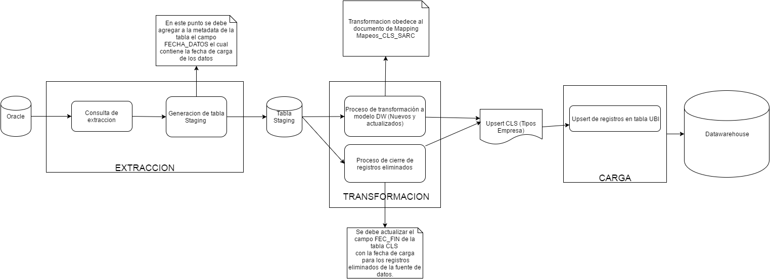

- Búsqueda del correlativo: Se debe ir a la tabla CLS y realizar una búsqueda en donde el campo ID_UNI_SIS_FTE debe ser igual al campo EMP_COD_TIPO_EMPRESA (4) de la fuente de entrada, y además que el campo ID_SIS_FTE del registro de la tabla CLS debe ser igual al resultado de una búsqueda de registros en la tabla SIS_FTE en donde el campo NOM_SIS_FTE sea igual al valor “SARC”.
    - Si existe, se considera un registro existente que debe ser actualizado por lo tanto se debe recuperar el valor del campo ID_CL del registro encontrado en la tabla CLS.
    - Si no existe, se considera un registro nuevo que debe ser creado por lo tanto se debe ir a la tabla CLS y recuperar el valor máximo +1 del campo ID_CL de la tabla CLS
- Búsqueda del Id Clasificación: Se debe ir a la tabla CLS y realizar una búsqueda en donde el campo COD_ESQ_CL debe ser igual al valor 'TIP_EMP'.
    - Si existe, se debe recuperar el campo ID_ESQ_CL del registro encontrado en la tabla CLS.
    - Si no existe, asignar el valor ‘-3’ (Entero).

Validaciones Generales TIPO_TASA_MORA
Diseño físico del ETL

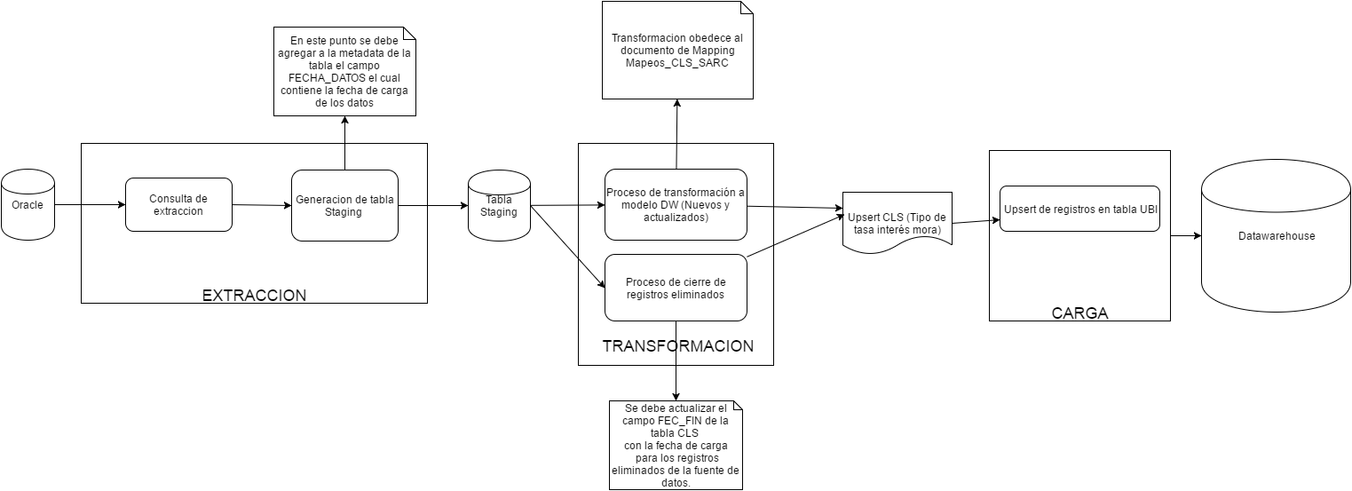

- Búsqueda del correlativo: Se debe ir a la tabla CLS y realizar una búsqueda en donde el campo ID_UNI_SIS_FTE debe ser igual al campo TASMOR_TASA_MORA (1) de la fuente de entrada, y además que el campo ID_SIS_FTE del registro de la tabla CLS debe ser igual al resultado de una búsqueda de registros en la tabla SIS_FTE en donde el campo NOM_SIS_FTE sea igual al valor “SARC”.
    - Si existe, se considera un registro existente que debe ser actualizado por lo tanto se debe recuperar el valor del campo ID_CL del registro encontrado en la tabla CLS.
    - Si no existe, se considera un registro nuevo que debe ser creado por lo tanto se debe ir a la tabla CLS y recuperar el valor máximo +1 del campo ID_CL de la tabla CLS
- Búsqueda del Id Clasificación: Se debe ir a la tabla CLS y realizar una búsqueda en donde el campo COD_ESQ_CL debe ser igual al valor 'TIP_TSA_INTR_MR'.
    - Si existe, se debe recuperar el campo ID_ESQ_CL del registro encontrado en la tabla CLS.
    - Si no existe, asignar el valor ‘-3’ (Entero).

Validaciones Generales TIPO_TASA_CORRIENTE
Diseño físico del ETL

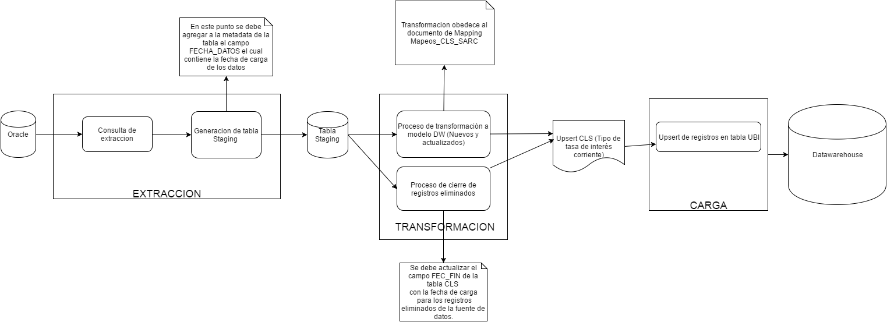

- Búsqueda del correlativo: Se debe ir a la tabla CLS y realizar una búsqueda en donde el campo ID_UNI_SIS_FTE debe ser igual al campo TASCTE_TASA_CTE (1) de la fuente de entrada, y además que el campo ID_SIS_FTE del registro de la tabla CLS debe ser igual al resultado de una búsqueda de registros en la tabla SIS_FTE en donde el campo NOM_SIS_FTE sea igual al valor “SARC”.
    - Si existe, se considera un registro existente que debe ser actualizado por lo tanto se debe recuperar el valor del campo ID_CL del registro encontrado en la tabla CLS.
    - Si no existe, se considera un registro nuevo que debe ser creado por lo tanto se debe ir a la tabla CLS y recuperar el valor máximo +1 del campo ID_CL de la tabla CLS
- Búsqueda del Id Clasificación: Se debe ir a la tabla CLS y realizar una búsqueda en donde el campo COD_ESQ_CL debe ser igual al valor 'TIP_TSA_INTR_CRTE'.
    - Si existe, se debe recuperar el campo ID_ESQ_CL del registro encontrado en la tabla CLS.
    - Si no existe, asignar el valor ‘-3’ (Entero).

Validaciones Generales DESTINO_ECONOMICO
Diseño físico del ETL

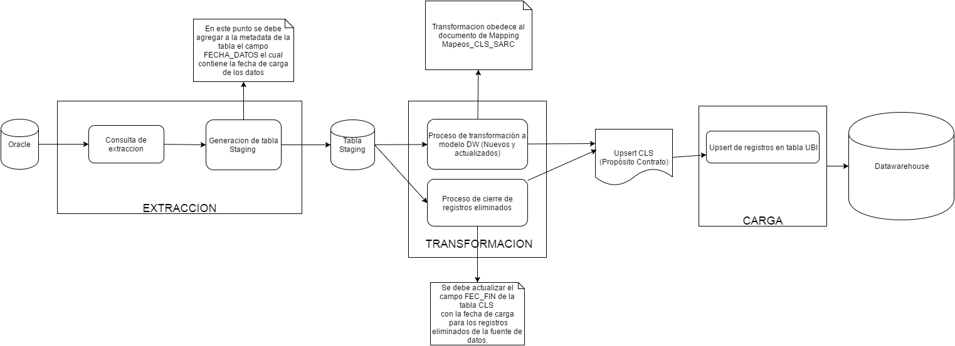

- Búsqueda del correlativo: Se debe ir a la tabla CLS y realizar una búsqueda en donde el campo ID_UNI_SIS_FTE debe ser igual al campo DES_DESTINO (1) de la fuente de entrada, y además que el campo ID_SIS_FTE del registro de la tabla CLS debe ser igual al resultado de una búsqueda de registros en la tabla SIS_FTE en donde el campo NOM_SIS_FTE sea igual al valor “SARC”.
    - Si existe, se considera un registro existente que debe ser actualizado por lo tanto se debe recuperar el valor del campo ID_CL del registro encontrado en la tabla CLS.
    - Si no existe, se considera un registro nuevo que debe ser creado por lo tanto se debe ir a la tabla CLS y recuperar el valor máximo +1 del campo ID_CL de la tabla CLS
- Búsqueda del Id Clasificación: Se debe ir a la tabla CLS y realizar una búsqueda en donde el campo COD_ESQ_CL debe ser igual al valor ' TIP_PPSTO_CON'.
    - Si existe, se debe recuperar el campo ID_ESQ_CL del registro encontrado en la tabla CLS.
    - Si no existe, asignar el valor ‘-3’ (Entero).

Validaciones Generales TIPO_MONEDA
Diseño físico del ETL

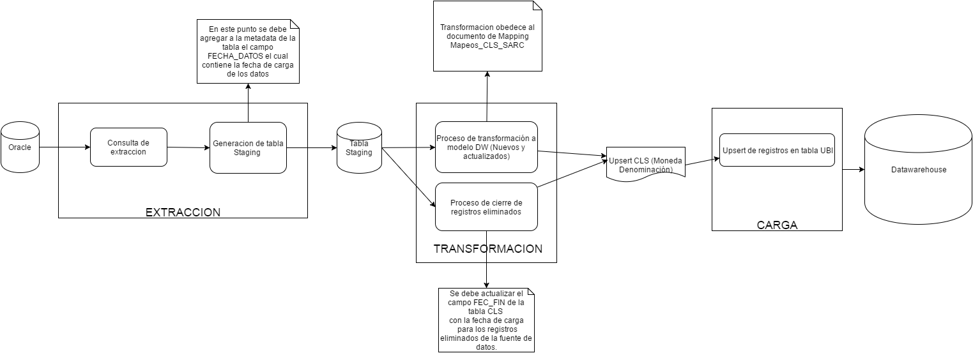

- Búsqueda del correlativo: Se debe ir a la tabla CLS y realizar una búsqueda en donde el campo ID_UNI_SIS_FTE debe ser igual al campo MON_TIPO_MONEDA (1) de la fuente de entrada, y además que el campo ID_SIS_FTE del registro de la tabla CLS debe ser igual al resultado de una búsqueda de registros en la tabla SIS_FTE en donde el campo NOM_SIS_FTE sea igual al valor “SARC”.
    - Si existe, se considera un registro existente que debe ser actualizado por lo tanto se debe recuperar el valor del campo ID_SIS_FTE del registro encontrado en la tabla SIS_FTE.
    - Si no existe, se considera un registro nuevo que debe ser creado por lo tanto se debe ir a la tabla CLS y recuperar el valor máximo +1 del campo ID_CL de la tabla CLS
- Búsqueda del Id Clasificación: Se debe ir a la tabla CLS y realizar una búsqueda en donde el campo COD_ESQ_CL debe ser igual al valor 'MON_DNMCN'.
    - Si existe, se debe recuperar el campo ID_ESQ_CL del registro encontrado en la tabla CLS.
    - Si no existe, asignar el valor ‘-3’ (Entero).

Control de Versiones

Fecha | Autor | Versión | Descripción
2016-10-27 | Diego Lira | 1.0 | Creación del documento de reglas

